Archivní číslo vzorku
Odběrové číslo vzorku | 4
Pořadové číslo karty vzorku v databázi | 236
Místo | Koclířov
Objekt | Reliéf na hřbitovní zdi ST:XI Kristus, Filomena
Místo odběru popis | vzorek popis  Vz. č. 1 modrá vrstva (Filoména)  Vz. č. 2 tmavě-červená vrstva (Filoména)  Vz. č. 3 červená vrstva (Filoména)  Vz. č. 4 modrá vrstva (Filoména)  Vz. č. 5 zelená vrstva-orámování (ST:XI)  Vz č. 6 ????
Místo odběru foto
Typ díla | Fasáda
Typ podložky (v případě vzorků povrchových úprav / barevných vrstev) | Dřevo, kámen
Datace objektu
Zpracovatel analýzy | Kolinkeová Blanka
Datum zpracování zprávy k analýze | 10. 1. 2011
Číslo příslušné zprávy v databázi zpráv | 2011_3

Výsledky analýzy

Statigrafie barevných vrstev a prvkové složení
I. Filoména
Vzorek č. 4
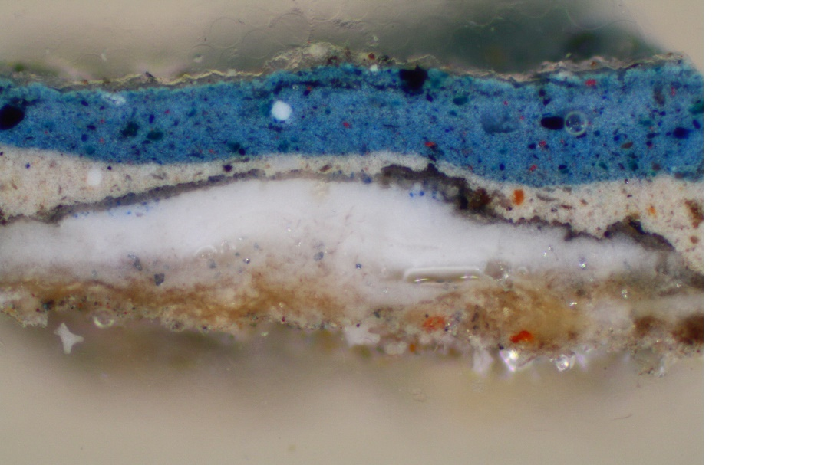
Obr. č. 13: Bílé dopadající světlo, fotografováno při zvětšení mikroskopu 100x.

Obr. č. 14: Po excitaci modrým světlem, fotografováno při zvětšení mikroskopu 100x.

Obr. č. 15: Po excitaci UV světlem, fotografováno při zvětšení mikroskopu 100x.
Obr. č. 16: Fotografie z elektronového mikroskopu.
1. vrstva | silná bílá vrstva
 | REM-EDS: Pb, C
 | podklad z olovnaté běloby s vysokým podílem organického pojiva – zespodu znečištěn zbytky silikátového podkladu
2. vrstva | bílá vrstva s příměsí drobných barevných zrnek – novodobější přemalba
 | REM-EDS: Ba, Ti, Pb, Zn, S, Si, Al, Fe
 | směs barytové, titanové, olovnaté a zinečnaté běloby s příměsí železitého okru
3. vrstva | sytě modrá vrstva
 | REM-EDS: Cr, Ba, S, Ti, Zn, Fe
 | směs barytové, titanové a zinečnaté běloby probarvená pruskou modří;
 | obsahuje také příměs chromitého pigmentu

Závěr:
U všech vzorků je patrná pozdější přemalba původní polychromie dvěma novými vrstvami. První je vždy stejná bílá vrstva s příměsí drobných barevných zrnek, směs barytové, titanové, olovnaté a zinečnaté běloby s příměsí železité hlinky. Druhá vrstva je pak vrstva poslední barevné úpravy reliéfu. U vzorku č. 2 se původní polychromie nedochovala a pozdější barevná úprava je nanesena přímo na kameni.

Fotodokumentace analýzy

